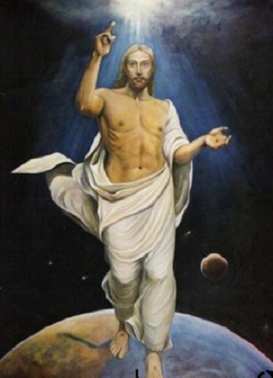

LA RESURREZIONE E’ LA MADRE DI TUTTE LE SPERANZE!
Non avere paura del futuro!
Gesù è risorto e possiamo ancora sperare nel bene.
Invochiamo l’aiuto del Cielo,
per realizzare i nostri desideri più belli!
BUONA PASQUA

